Plán akcí na první půlrok pro vlčata a světlušky
26.9. Oddílovka
27.9.Výprava
3.-4.10. Závod Stopou bratra Šiwy a přespání na Senečáku
24.-28.10. Podzimní prázdniny
14.-16.11. Šestkové výpravy
28. 11.Oddílovka
12.-14.12. Oddílové Vánoce

11. - 24.7. Tábor Hrádek u Sušice pro vlčata a světlušky

Plán akcí na celý rok najdete na našich oddílových stránkách ☺

Nebude-li dítě moci přijít na akci, omluvte ho prosím!

- Z oddílovek a výprav:
  - Vlčata a světlušky: Syky – tel.: 605 472 772, mail: vlocka.info@gmail.com
  - Skauti a skautky: Gandalfovi – tel.: 773 608 498 nebo Drakovi – tel.: 773 608 499
  - Předškoláci: Sojka – tel.: 720 224 159, mail: lenkasojka@gmail.com
- Ze schůzek: vedoucímu, který děti vede na schůzkách - mauglímu (vlčata), velké světlušce (světlušky), rádcům (skauti). Kontakty jsou uvedeny v této brožuře.

Za omluvu ze schůzky, oddílovky nebo výpravy získává Vaše dítě alespoň nějaké body. Pokud ovšem není omluveno, odečítáme mu z celkového bodování 1 bod.
Omlouvejte prosím Vaše děti a to nejen kvůli bodům, ale i kvůli nám vedoucím. Program se pak připravuje lépe, když víme s kolika dětmi můžeme počítat.
Děkujeme ☺

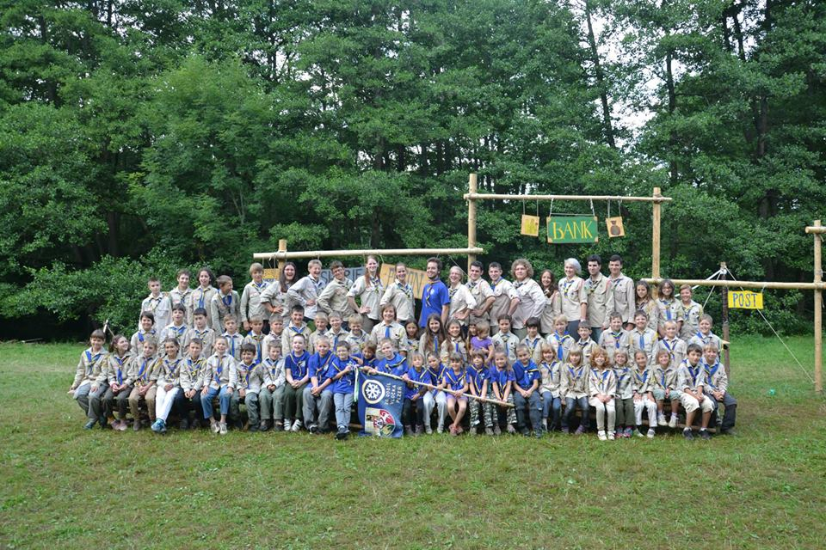

28. skautský oddíl Vločka Plzeň
vlocka.skauting.cz

Mezinárodní hnutí
Skauting je mezinárodní hnutí, které působí ve 214 zemích světa a mající cca 40 milionů členů. Největší českou skautskou organizací je Junák – svaz skautů a skautek. Skauting přijímá své členy bez ohledu na politické, náboženské, sociální, kulturní, národní i etnické rozdíly.
Skauting je metoda výchovy a sebevýchovy vedoucí k životnímu stylu. Skautská soustavy výchovy je založení především na: dodržování skautského slibu a zákona, neustálém osobním rozvoji, službě společnosti, učení se pomocí praktických činností, týmové práci v malých skupinách, spolupráci mezi mladými lidmi a dospělými, pobytu a činnosti v přírodě, činnostech zajímajících děti a mladé lidi, symbolice, využívání her a rozvíjení užitečných dovedností.

O co skautingu jde?
I díky skautingu vyrůstají z dětí lidé, kteří se stávají pilíři občanské společnosti, jsou ochotní a schopní utvářet svět kolem sebe k lepšímu:
- Lidé charakterní a zodpovědní, kteří věří, že život je příležitost ke službě.
- Lidé otevření budoucnosti a schopní na sobě dále pracovat.
- Lidé činorodí a rozhodní, nenechající se vláčet okolnostmi, ale aktivně utvářející svůj život.
- Lidé praktičtí a tvořiví, kteří umějí najít řešení a dotáhnout je do konce.
- Lidé zapojení do života v různých společenstvích, snažící se o dlouhodobé rozvíjení vztahů, vytváření pevných vazeb a sítí vzájemné podpory.
- Lidé, kterým nechybí sebedůvěra a radost.
- Lidé, kteří uznávají duchovní hodnoty přesahující materiální svět a dávající životu smysl a směr.

Střípky z historie
Světový skauting založit v roce 1907 Robert Baden – Powell v Anglii. Do Čech ho zavedl v roce 1911 Antonín Benjamín Svojsík. Činnost Junáka byla násilně třikrát přerušena – 1940, 1950 a 1970.

…Vaši pomoc
Občas potřebujeme něco okopírovat, dovézt věci na výpravu, darovat papíry apod. Budeme moc rádi, když nám pomůžete. Pokud můžete nějak pomoci či něco darovat (papíry, čtvrtky, pastelky, utěrky, …) domluvte se přímo s vedoucím.

Jinou, avšak důležitou formou pomoci je pomoci plnit výchovný program Junáka i doma. K dispozici máte několik prostředků - plnění stezek, plnění odborek, práce se skautským časopisem.

…Vaši účast
Budeme moc rádi, když přijmete pozvání na akce určené pro rodiče oddílových dětí, jako je např. výprava s rodiči, vánoční vyrábění, táborový návštěvní den…

Děkujeme, že jste volný čas věnovali tomuto dokumentu a doufáme, že Vás alespoň z části informoval o oddíle, kterému jste svěřili své dítě.
Na další spolupráci se těší

vedení 28. oddílu Vločka

…pochopení
Dítě se po příchodu postupně seznamuje s ostatními dětmi i s fungováním oddílu. Je velmi důležité, aby se zúčastňovalo oddílových akcí. Oddíl není jen „nějaký“ kroužek, ale je to společenství dětí, které spolu kamarádí a podnikají mnoho akcí. Dítě, které se ukáže jen tu a tam, zpravidla příliš dobře „nezapadne“, většinou v oddíle nezůstane dlouho.
Koneckonců, když už jste své dítě do oddílu přihlásili – tak by do něj mělo chodit a účastnit se všech akcí. Jinak oddíl nemůže splnit svůj účel – přinášet dětem nové kamarády, zážitky a dobrodružství a už vůbec je vychovávat a připravovat pro život.
Občas se stává, že některé dítě potřebuje zpočátku (nebo po delší nemoci) popostrčit a pomoci překonat chvilkové nechtění. V tuto chvíli to záleží na rodičích, zda dítěti pomůžou překonat počáteční obavy a dítě „přemluví“, aby na akci šlo (ono se mu tam nakonec většinou líbí!)

…spolupráci
Víme, že náš program je náročný na čas a že díky němu občas nestihnete návštěvu u příbuzných či výlet na chatu. Věřte však, že my, kteří program připravujeme, máme času také velmi málo. Velkou část volného času věnujeme přípravě programu pro Vaše děti.

Prosíme, nezakazujte dětem za trest účast na našich akcích. Raději mu zakažte televizi, počítač… Když je Vaše dítě nemocné, omluvte ho, ať víme, s kolika dětmi máme počítat…

…zájem
Popovídejte si s dětmi o tom, co dělaly na schůzce či na výpravě. Zeptejte se, jak skončilo v bodování, jak je na tom s docházkou. Pokud vidíte, že má vaše dítě určité problémy, nebojte se nám svěřit. Spousta problémů jde velice snadno vyřešit, ale musíme se o nich dozvědět! Ptejte se nás na to, co vám není jasné. Pokud vás napadne něco, čím by se dal nás program obohatit, nenechte si to pro sebe, jsme rádi za každý nápad.

Věkové kategorie
Dle věku se členové Junáka dělí na:
- předškoláky – děti ve věku 5 – 6 let
- vlčata a světlušky – kluci a holky od 6 do 11 let
- skauty a skautky – chlapci a dívky ve věku 10 – 15 let
- rovery a rangers – mládež od 15 do 26 let
- oldskauty – starší členové
- činovníky – dospělí vedoucí oddílů

Vzdělání vůdců oddílů
Vůdce oddílu a všichni ostatní vedoucí v Junáku dělají svoji práci dobrovolně a bez nároku na odměnu. Většinu akcí si hradí stejně jako děti a platí i stejný registrační poplatek.
Co se týče vzdělání vedoucích - téměř všichni mají kurz a „osvědčení“, že mohou pracovat s dětmi.


…www.vlocka.skauting.cz

Kdo jsme?
Náš 28. oddíl Vločka byl založen 8. září 1999 – letos jsme oslavily 15. narozeniny! Jsme součástí střediska Stopa. Nejdříve jsme byli oddílem vlčat a světlušek, ale jak šel čas, vlčata a světlušky vyrostly ve zdatné skauty a skautky a z nich v rovery a rangers. Momentálně máme v oddíle děti ve věku 5 – 17 let.

Kdo se může stát členem Vločky?
Členem našeho oddílu se může stát dítě, které dovršilo 5 let a zvládá základní činnosti (oblékání, chození na WC,…), kdy může vstoupit mezi předškoláky. Okolo šestého roku děti přechází do šestek vlčat a světlušek a po desátém roce mezi skauty a skautky. Náročnější činnosti roverů a rangers se účastní mladí lidé od 15 let. Nováčky přibíráme nejraději v září a v říjnu, ale nebráníme se jim ani jindy během roku.

O co nám jde?
Chceme, aby si děti v oddíle užily spoustu zábavy a naučily se něco nového. Chceme, aby se děti u nás v oddíle cítily dobře, aby si našly nové kamarády, ale také aby si z oddílu odnesly dovednosti a schopnosti potřebné pro život… Chceme, aby si děti z oddílu odnesly zážitky, na které budou v dobrém vzpomínat.

Kdy se scházíme?
Dle věku se členové oddílu dělí do několika družin a šestek:

Věková  kategorie | Název | Termín schůzek | Vedoucí
světlušky  - 6 – 9 let  - 8 – 10 let  - 6 – 8 let  - 5 – 7 let | fialová  modrá  červená  bílá | pondělí 15,50-18,30h  středa 15,50 -18,30 h  středa 15,50 -18,30 h  středa 15,50 -18,30 h | Medúza-728 338 915  Rosňa-722 288 473  Zvonek-774 088 946  Sojka-720 224 159
vlčata  - 7 – 10 let  - 6 – 9 let  - 7 – 9 let | hnědá  černá  oranžová | pondělí 15,50-18,30h  středa 15,50 -18,30 h  čtvrtek 16,30 -19,00h | Syky-605 472 772  Zdeněk-739 429 970  Bobr-774 812 586
skautky  - 10 –14 let | Rybičky | čtvrtek 16 -19h | Bára-731 729 326
skauti  - 10 –12 let  - 11 –14 let | Lišáci  Káňata | středa 16 – 19 h  čtvrtek 16 – 19 h | Gandalf-773 608 498  Lachtan-702 947 471

Sraz je vždy v 15,50hod (v 16 hod odcházíme) na konečné tramvaje č. 1 v Bolevci. Předškoláci, vlčata a světlušky se nazpět vracejí v 18,30 h
a skauti v 19 h.

Kde se scházíme?
Scházíme se v naší klubovně u Seneckého rybníka, kde sídlíme spolu s dalšími oddíly. Pět místnosti využíváme my, dále máme možnost využívat velkou klubovnu, halu, sociální zařízení a kuchyň.

… STEZKY
Před několika lety byly vydány nové stezky pro vlčata a Lucerny pro světlušky. Jsou to jedny z nástrojů výchovného programu Junáka. Každé dítě má svou knížku, kterou se snaží během roku plnit. Obsahuje 6 vztahových oblastí (Co umím a znám, Kdo jsem, Můj kamarád…), které podporují osobní rozvoj členů, motivuje a postupné sebevýchově. Stezka je provázána se symbolickým rámcem – pro vlčata s tradiční Knihou džunglí, pro světlušky s novým příběhem Kouzelná lucerna.
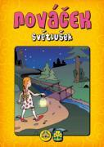
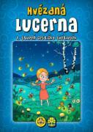



… Práce rodičů
Jelikož má Junák tolik nástrojů, není možné, abychom je všechny zvládli na akcích vždy plně využít. Nabízí to prostor Vám, rodičům. Pomáhá vyplnit společný volný čas vás i vašich dětí.
Ve stezce je několik úkolů, k jejichž splnění potřebují děti kontrolu rodičů (příprava svačiny, sbalení batohu,…). Jsou označeny symbolem domečku, stačí prolistovat stezku. Mimo plnění úkolů si společně můžete pročítat příběhy symbolických rámců.
K plnění odborek děti nepotřebují jen vedoucí. Stačí vybrat odborku a plnit body, některé děti vládnou doma, jiné na skautu. Chceme poskytnout dětem prostor být v něčem opravdu dobrý a ukázat to.
S časopisem si užije celá rodina. Jednou malujete lidové písně, podruhé objevíte nové recepty, na vánoce si připomenete tradice…

Výsledkem skautské výchovy je člověk…
- samostatný, schopný postarat se o sebe i o druhé
- rozvíjející svou fyzickou zdatnost
- schopný poradit si v krizových situacích, zvládající najít řešení
- praktický, zručný, komunikativní, tvořivý
- zodpovědný, charakterní, uznávající hodnoty
- mající sebedůvěru, schopný na sobě stále pracovat
- přátelský a milující, ochotný pomoci druhým
- opora pro své blízké, tolerantní a naslouchající
- schopný spolupracovat a vytvářet si zázemí
- platný člen své rodiny, party a týmu
- zvládající porozumět složitému a propojenému světu
- aktivní občan naší země uplatnitelný v dnešním světě
- schopný přežít v přírodě, vnímající přírodu a uznávající její hodnotu
- nelhostejný ke svému okolí, přírodě a světu

… ODBORKY
Jedním z nástrojů výchovného programu Junáka jsou odborky – vlčci (pro kluky a světýlka (pro holky). Děti si dle svého zájmu můžou vybrat odborku/ odborky, které je zajímají (plavec, znalec počítače, zpěvák, kouzelník). Snaží se splnit si všechny body - tedy ukázat co v daném oboru umí, něco nového se přiučit. Odměnou je jim nášivka na kroj. Odborky jsou příležitostí, jak ukázat ostatním kamarádům v čem jsem dobrý a co mě baví. Ve Vločce jsou nejrozšířenější: plavec, výtvarník, atlet a samozřejmě dřepař…

… ČASOPIS SVĚTÝLKO
Z registračního poplatku, který se platí každý leden, je každému dítěti dotován časopis. Vlčatům a světluškám chodí ob měsíc do schránek časopis Světýlko. V časopise se dítě vždy něco přiučí, něco si procvičí, zasoutěží si, v neposlední řadě se pobaví. V časopise jsou komiksy ze života skautů, možnost splnění odborky, programy pomáhající plnit body ve stezce. Časopis seznamuje zábavnou formou každý měsíc s jedním druhem zvířete, pro nejmenší je připraven minipříběh. Rodiny můžou využít nápady z Rukodělek. Nechybí hlavolamy, hádanky a soutěže. Časopis se občas používá v programu schůzek, výjimečně na výpravách. Je spíše určen spíše do „domácího“ prostředí, kdy se dítě přímo nenachází na skautu, ale tráví svůj volný čas také skautem - prostřednictvím časopisu. V letošním roce s ní budeme pracovat i na schůzkách.
Časopis je velice pestrý, barevný, originální. Doufáme, že spolu s vašimi dětmi se vám s ním bude dobře pracovat a zamilujete si ho.

Odkazy k výchovnému programu
http://krizovatka.skaut.cz/novy-skautsky-program-3/vlcata-a-svetlusky/

Stezky: http://krizovatka.skaut.cz/novy-skautsky-program-3/vlcata-a-svetlusky/cesticka-svetlusek-a-stezka-vlcat/
Odborky: http://krizovatka.skaut.cz/organizace/dokumenty/e-knihovna/detail-2040/
Časopis: http://krizovatka.skaut.cz/tiskoviny/casopisy/svetylko/

Co děláme?

Program vlčat a světlušek
6 – 10 letí kluci se u nás v oddíle scházejí ve třech šestkách (cca po 10 členech) – v oranžové, hnědé a černé šestce. Pro stejně staré holky máme fialovou, červenou a modrou šestku. Mimo každotýdenní schůzky, které jsou plné her, soutěží, zkoušení si nových dovedností, přípravou na různé závody, tvoření apod., pro děti pravidelně pořádáme výlety – výpravy nejen do přírody (některé jsou společné pro celý oddíl a další jsou jen pro vlčata a světlušky). Pořádáme, ale i další akce – pravidelné oddílovky, návštěvy bazénu či tělocvičny, výpravu s rodiči, oddílové Vánoce… V létě jezdíme na tábor, společně trávíme podzimní a velikonoční prázdniny. Účastníme se i různých závodů či soutěží.

Program skautů a skautek
Program skautů a skautek se od programu vlčat a světlušek liší hlavně v tom, že starší děti se podílí na přípravě programu schůzek. Mají také větší možnost zapojit se do přípravy různých akcí a říci si, co by chtěly dělat. Družinovky nevede dospělý vedoucí (ten je přítomen pouze jako zodpovědný dozor…), ale rádce, který je vrstevníkem členů své družiny (nebo je o několik málo let starší). Skauti a skautky podnikají náročnější víkendové akce (náročnější výpravy do přírody, návštěva lanového centra, účastní se různých závodů apod.). Chodí také do bazénu, tělocvičny… Protože jsou možnosti starších dětí větší, program se může více věnovat skautským ideálům: skauti připravují akce pro děti, staví tábor, pomáhají mladším dětem a nováčkům na výpravách apod.

Naše akce
Mimo pravidelné každotýdenní schůzky míváme 1-2x za měsíc oddílovou schůzku (v pátek), kde se sejdou vlčata a světlušky z celého oddílu a asi tak 1-2x za měsíc jezdíme na výpravy. Vždy na půl roku dopředu vydáváme plán akcí. 1 – 2 týdny dopředu dostávají děti aktuální informace o akci (na lístečku), na větší akce (podzimky, Velikonoce apod.) vybíráme přihlášky a peníze předem.
Vyvrcholením činnosti je letní tábor. Na tábor jezdíme do Hrádku u Sušice. Protože se tábora účastní jen oddílové děti, které mají delší přípravu, zvládají tento tábor i docela malé děti (nejmladší byli čtyřletí táborníci). Každý rok nás táborem provází velká celotáborová hra. Už jsme si hráli na odvážné námořníky, na navrátilce z vesmíru, indiány hledající ztracený amulet, hobity a trpaslíky putující za pokladem draka Šmaka …

Kolik stojí členství?
Jedenkrát za rok (vždy hned v lednu) je registrace, při které se platí roční členský poplatek, který se pohybuje okolo 1000 Kč. Z registrace se platí pojištění proti úrazu, provoz klubovny (stojí nás cca 100 000 za rok), tisk, ceny pro děti, …
Od nováčků vybíráme registraci 300 Kč (za září – leden), za které dítě dostane uvítací balíček (knížka Nováček, deník, uzlovačka…). Peníze je nutné donést spolu s přihláškou.

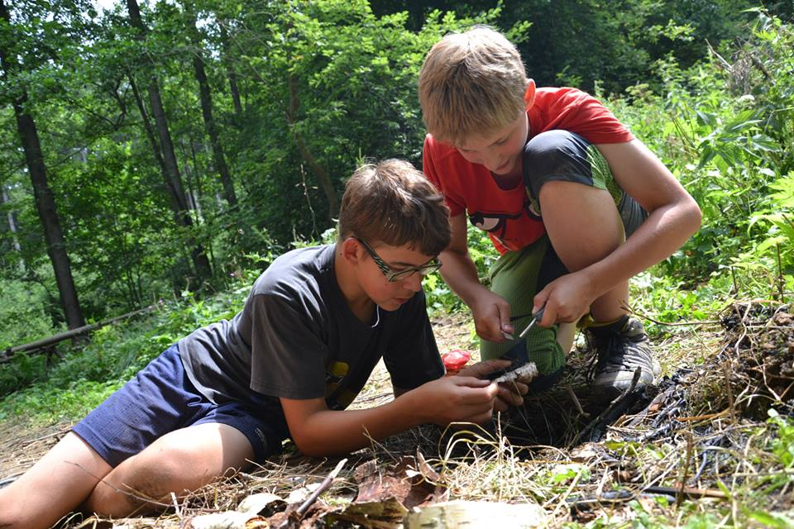

V čem na jakou akci?
Oddílový šátek, oddílové tričko
Na výpravy děti jezdí v modrém oddílovém tričku s modrým oddílovým šátkem (ten se nosí i ke kroji), můžou v něm chodit i na schůzky.
Oddílové tričko stojí 150 Kč, šátek 150 Kč, zakupte co nejdříve!

Kroj
Kroj byste svému dítěti měli pořídit asi do oddílových Vánoc (polovina prosince). Skautské kroje a další vybavení prodávají na adrese: Liman-sport, Slovanská 31, Plzeň.
Je nutné zakoupit košili, žlutou šňůrku, turbánek, z nášivek: domovenku Plzeň, nápis Czech Republic a mezinárodní odznak dívek/ chlapců.
Dále potřebujete číslo oddílu a znak šestky – ty zakoupíte přímo u vedoucího Vločky ks/ 35Kč (na schůzce, oddílovce,…stačí přinést peníze)
V kroji chodíme na oddílovky, příp. jezdíme na větší akce.

Co kam na kroji našít?
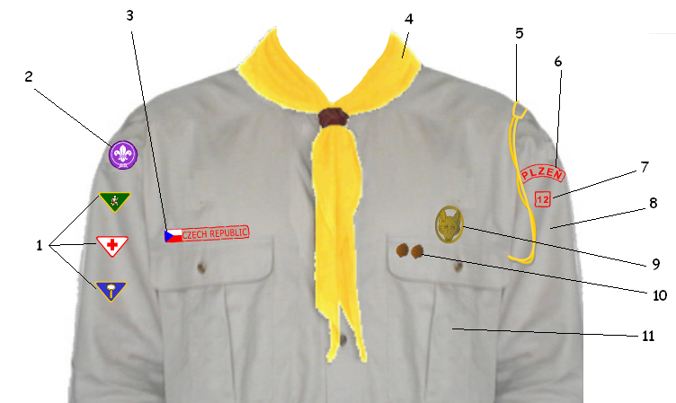

- Odborky 7- Číslo oddílu 28
- Mezinárodní odznak dívek/chlapců 8- označení šestky
- Nápis Czech Republic 9- slibový odznak
- Oddílový šátek s turbánkem 10- léta
- Žlutá šňůrka s píšťalkou 11- stupeň zdatnosti
- Domovenka Plzeň (lucerna/ tlapička)

Pozn.: Odborky (1), slibový odznak (9) a stupně zdatnosti (11) si děti plní během roku, tzn. kupují se až po jejich splnění. Léta (10) si každý kupuje sám za každý rok v Junáku.

Docházka vlčat a světlušek
Myslíme si, že každé vlče a světluška (a jejich rodiče) které to s oddílem myslí vážně nebudou mít problém dosáhnout těchto kritérií:
- účast na schůzkách a oddílovkách 70 %
- účast na výpravách 55 %
- účast min. na jedné šestkové výpravě
- účast min. na jedné vícedenní akci (oddil. Vánoce, podzimní prázdniny, velikonoční prázdniny,..)
V případě delší nemoci (3 a více týdnů), kdy se dítě omluví z neúčasti, se toto období nezapočítává. Další důvody, proč se dítě nemůže účastnit, budou řešeny individuálně. Docházku předškolních vlčat a světlušek si evidujeme, nicméně hodnocení výše uvedených kritérií bude posuzováno mírněji, chápeme, že bývají častěji nemocní.
Tyto kritéria nejsou vždy směrodatné, důležitá je domluva s vedoucími!

K čemu slouží evidence docházky?
- začátkem ledna rozhoduje o registraci v Junáku – dětem, které budou mít velmi nízkou účast, bude členství v oddíle po dohodě s rodiči ukončeno a nebudou registrovány na další rok
- v červnu rozhoduje o účasti na výpravě za odměnu - ta je pro děti s nejvíce nasbíranými docházkovými body přes rok, tzn. pro děti s nejlepší docházkou!

Táborové body
Pro účast na letním táboře musí každé vlče a světluška nasbírat min. 20 táborových bodů. Tyto táborové body (dále jen TB) získávají za účast na oddílovkách a výpravách. Akce budou hodnoceny takto:
Oddílovka – 1 TB
Jednodenní výprava – 1 TB
Výprava s přespáním (šestková výprava, oddílové Vánoce,..) – 2 TB
Podzimky, Velikonočky – 5 TB
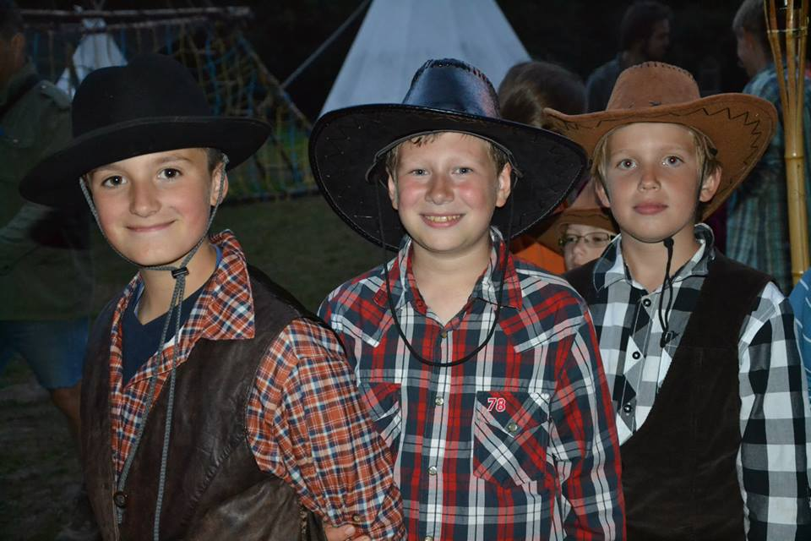
Co s sebou
…NA SCHŮZKU A ODDÍLOVKU
vlčata a světlušky:
- sportovnější oblečení a obuv, pláštěnku
- přezůvky, svačinu
- deník, pastelky, propiska
- Stezka vlčat nebo světlušácká lucerna nebo Nováček
- 3 hadrové koule (stará ponožka vycpaná hadry a na konci zašitá)
- Šátek, uzlovačka (lano silné v průměru 1 cm, dlouhé 1-1,5m )
- Časopis (chodí všem registrovaným členům)
Vlčatům a světluškám se věci, které mají nosit na schůzku, bodují!

Na oddílovku chodíme v kroji! (pokud ho ještě nemáte pořízený, tak v oddílovém tričku se šátkem)

…NA JEDNODENNÍ VÝPRAVU
- trhačka a propiska
- stezka
- lanko, 3 hadrovky, šátek (jiný než oddílový)
- jídlo a pití na celý den
- pláštěnka
- kartičku pojišťovny
- drobné kapesné, náhradní ponožky a rukavice (dle počasí)
Jezdíme v oddílovém tričku se šátkem.

…NA VÍCEDENNÍ VÝPRAVU
- oddílové tričko se šátkem
- trhačka a propiska, pastelky
- skauti stezku, vlčata stezku a světlušky lucernu (či nováčka)
- uzlovačka, 3 hadrovky, šátek, pláštěnka
- jídlo a pití dle upřesnění
- kartičku pojišťovny (okopírovanou)
- drobné kapesné
- přezůvky, boty
- spacák a karimatka
- oblečení na ven, na spaní (dostatek do každého počasí, podepsané)
- ponožky a spodní prádlo
- hygienické potřeby
- ešus, hrneček a lžíci (podepsané)
- baterka
Pokud si nebudete jistí co sbalit, raději zavolejte vedoucímu J

Na vícedenní výpravy (podzimky, Vánoce, Velikonočky,..) vždy jezdíme v kroji!

Několik dobrých rad k balení
- Pořiďte dítěti kvalitní spacák a batoh (např. Gemma).
- Malým dětem označte jmenovkou všechny věci, které se snadno zaměňují. (nejlepší je podepsat všechno)
- Nedávejte svým dětem na výpravu mobil (dítě pak, místo aby řešilo problémy s vedoucím, volá domů. A když jsou rodiče desítky kilometrů daleko, stejně mu nepomůžou víc než vedoucí.)
- Všechny věci zabalte do batohu, zásadně nedávejte dítěti nic do ruky. Cestou od nádraží se na rozdíl od ostatních nadře, pokud rovnou nenechá tašku ve vlaku…
- Nechte dítě, ať si balí samo s Vaším dohledem (na konci akce se pak věci vejdou snáze do batohu, než když je před odjezdem pečlivě zabalila maminka).
- Nedávejte svému dítěti zbytečnosti, ať je batoh co nejlehčí.
- Karimatku dejte do obalu, v dešti se chová jako dobrá houba.
- Přivazujete-li něco na batoh, použijte řemínky, nebo alespoň provaz, který jde snadno rozvázat a opět použít.

Celoroční bodování - penízky
Během roku získávají vlčata a světlušky na všech schůzkách penízky. Na schůzkách se dětem bodují věci, které jsou uvedené v seznamu, na oddílovkách a výpravách bodujeme, jestli dětí mají kroj/oddílové tričko. Dle toho, kolik na dané akci dostanou bodů, získají stejný počet penízků.
Za penízky získané přes rok si děti mohou na dražbě (v červnu) „zakoupit“ různé odměny (plyšáky, knížky, knížky, přívěsky, stolní hry, míčky,…)
Nemusíte mít obavy, že když Vaše dítě nepřinese penízky ze schůzky, tak o ně přišlo. Může se stát, že mu je vedoucí zapomene dát, což ale vůbec nevadí, protože veškeré body získané za schůzky, oddílovky a výpravy se evidují a na konci roku za ně dítě dostane šek.

!AKTUÁLNĚ!
Příležitost, jak si mohou vlčata a světlušky přivydělat penízky je tady!

Od října budeme sbírat kaštany a žaludy.
Kaštany a žaludy v zimě předáme Pavlíny tatínkovi, který je myslivec a zvířatům je dá do krmelce a některé tam společně odneseme při stopovací výpravě.
Prosíme kaštany a žaludy noste v pevných taškách a na papír uveďte počty od jednotlivého druhu a jméno (přezdívku) dítěte.

1 kaštan=1penízek
2 žaludy=1 penízek

